NARAVOSLOVJE IN TEHNIKA (18. 5. 2020)

Prejšnjo uro si si v učbeniku prebral vse o KOLOBARNIKIH in ČLENONOŽCIH. V zvezek si naredil tudi krajši zapis v obliki miselnega vzorca.

S pomočjo spletnega portala Radovednih 5 ponovi snov prejšnje ure tako, da slediš spodnjim navodilom:
- prijavi se v portal Radovednih 5,
- v zgornjem desnem kotu klikni število 4 (to pomeni 4. razred),
- izberi naravoslovje in tehnika,
- izberi interaktivno gradivo z multimedijsko vsebino (skrajno desno),
- preberi vse, kar piše na straneh 5-14, 5-15, 5-16, 5-17, 5-18 (klikni tudi na vse ikone).

Na naslednji strani te čaka delovni list. Če imaš možnost, delovni list natisni, reši, poslikaj in mi ga pošlji. Če pa nimaš možnosti tiskanja, rešitve delovnega lista zapiši v zvezek za NIT, poslikaj in mi jih pošlji. Rešitve delovnega lista pošlji na naslednji elektronski naslov: barbara.selj@guset.arnes.si

Ponovimo – ČLENONOŽCI

- Oglej si fotografijo. Na črto ob trditvi napiši DA, če je trditev pravilna, ali NE, če je nepravilna.
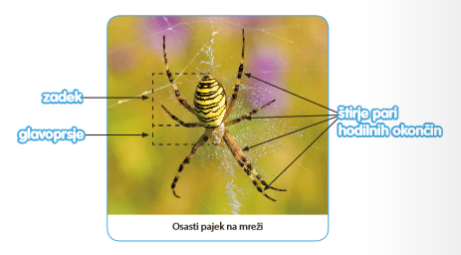

Telo pajkovcev sestavljata glavoprsje in zadek. _____
Na glavoprsju imajo pajki tri pare členjenih nog. _____
Pajki se prehranjujejo z žuželkami. _____
Suhe južine imajo dolge in tanke noge. _____
Pajkovci dihajo s pljuči. _____

- Na sliki označi telesne dele ose: glavo, oprsje, zadek, krila in okončino.

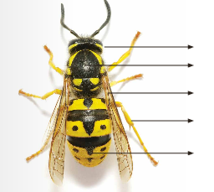
- Spodaj so napisane trditve. Ustrezne črke iz obarvanih polj vpiši na črte pred trditvami.

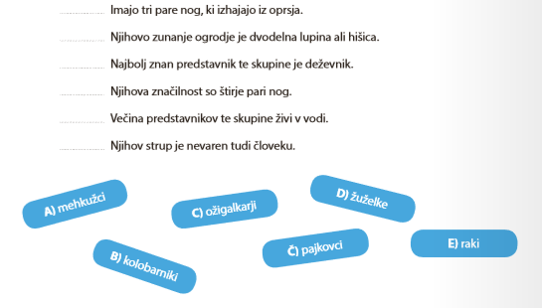

- Preberi reke o živalih in jih razloži.

Siten kot muha. ______________________________________________________
___________________________________________________________________
Počasen kot polž. _____________________________________________________
___________________________________________________________________
Rdeč kot kuhan rak. ___________________________________________________
___________________________________________________________________
Nadležen kot komar. __________________________________________________
___________________________________________________________________
Priden kot čebela. _____________________________________________________
___________________________________________________________________
Marljiv kot mravlja. ____________________________________________________
___________________________________________________________________

